江苏有线南京分公司

智能EPG平台压力性能、负载均衡测试
V1.0.0
（播控中心）

文档撰写：王健
文档编号：
创建日期：2012-12-10
最后修改日期：2012-12-11



文档修改记录
创建日期 | 起草人 | 创建说明 | 版本号 | 创建页
012-12-12 | 王健 | 文档创建 | V1.0.0
修改日期 | 修改人 | 修改说明 | 版本号 | 修改页
初步审核日期 | 初步审核人 | 审核说明 | 版本号 | 修改页
最终审核日期 | 最终审核人 | 审核说明 | 版本号 | 修改页

服务器参数及portal版本
portal服务器配置及版本
portal01 | CPU：Intel(R) Xeon(R) CPU E5620 @ 2.40GHz x2  内存：16G  应用版本：  IP地址：172.31.201.11
portal02 | CPU：Intel(R) Xeon(R) CPU E5620 @ 2.40GHz x2  内存：16G  应用版本：  IP地址：172.31.201.12
portal03 | CPU：Intel(R) Xeon(R) CPU E5620 @ 2.40GHz x2  内存：16G  应用版本：  IP地址：172.31.201.13
portal04 | CPU：Intel(R) Xeon(R) CPU E5620 @ 2.40GHz x2  内存：16G  应用版本：  IP地址：172.31.201.14
portal05 | CPU：Intel(R) Xeon(R) CPU E5620 @ 2.40GHz x2  内存：16G  应用版本：  IP地址：172.31.201.15
portal06 | CPU：Intel(R) Xeon(R) CPU E5620 @ 2.40GHz x2  内存：16G  应用版本：172.31.201.16  IP地址：
portal07 | CPU：Intel(R) Xeon(R) CPU E5620 @ 2.40GHz x2  内存：16G  应用版本：  IP地址：172.31.201.17
portal08 | CPU：Intel(R) Xeon(R) CPU E5620 @ 2.40GHz x2  内存：16G  应用版本：  IP地址：172.31.201.18
portal09 | CPU：Intel(R) Xeon(R) CPU E5620 @ 2.40GHz x2  内存：16G  应用版本：  IP地址：172.31.201.19
Portal10 | CPU：Intel(R) Xeon(R) CPU E5620 @ 2.40GHz x2  内存：16G  应用版本：  IP地址：172.31.201.20

二． 业务场景及测试数据

1．智能导航首页

测试连接: http://172.31.139.17/
测试结果一：
Benchmarking: GET http://172.31.201.12/
2000 clients, running 30 sec.
Speed=146940 pages/min, 1872515 bytes/sec.
Requests: 73224 susceed, 246 failed.
Cpu(s): 91.9%us
Mem: 16360408k total, 10476424k used
测试结果二：
Benchmarking: GET http://172.31.201.12/
3000 clients, running 30 sec.
Speed=161020 pages/min, 1941061 bytes/sec.
Requests: 80063 susceed, 447 failed.
Cpu(s): 90.8%us
Mem: 16360408k total, 10951776k used

2．智能导航热播页

测试连接: http://172.31.139.17/list
测试结果一：
Benchmarking: GET http://172.31.201.12/list
2000 clients, running 30 sec.
Speed=141280 pages/min, 3309283 bytes/sec.
Requests: 70087 susceed, 553 failed.
Cpu(s): 91.1%us, 6.3%sy
Mem: 16360408k total, 10311976k used, 6048432k free, 382600k buffers.
测试结果二：
Benchmarking: GET http://172.31.201.12/list
3000 clients, running 30 sec.
Speed=220822 pages/min, 3702359 bytes/sec.
Requests: 109831 susceed, 580 failed.
Cpu(s): 94.3%us, 5.0%sy
Mem: 16360408k total, 10362836k used

3．影片库首页

测试连接: http://172.31.139.17/vod
测试结果一：
Benchmarking: GET http://172.31.201.12/vod
2000 clients, running 30 sec.
Speed=527222 pages/min, 4415199 bytes/sec.
Requests: 263516 susceed, 95 failed.
Cpu(s): 74.5%us, 8.0%sy
Mem: 16360408k total, 10607632k used
测试结果二：
Benchmarking: GET http://172.31.201.12/vod
3000 clients, running 30 sec.
Speed=533062 pages/min, 4449337 bytes/sec.
Requests: 266317 susceed, 214 failed.
Cpu(s): 73.2%us, 8.3%sy
Mem: 16360408k total, 10783808k used
4、频道列表
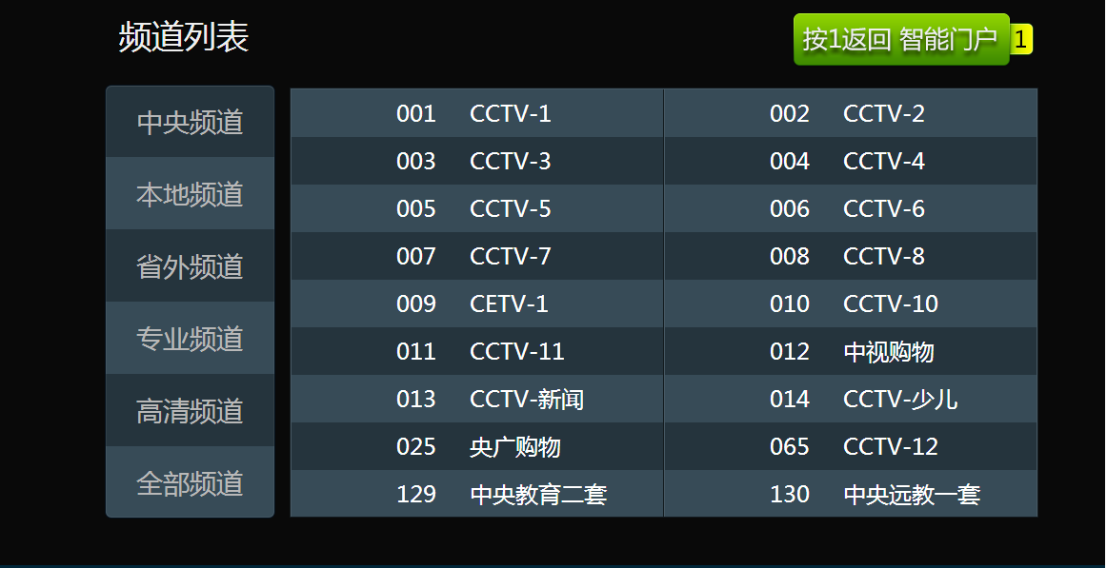
测试连接: http://172.31.139.17/channel/list
测试结果一：
Benchmarking: GET http://172.31.201.12/channel/list
2000 clients, running 30 sec.
Speed=165508 pages/min, 3275064 bytes/sec.
Requests: 82464 susceed, 290 failed.
Cpu(s): 93.3%us, 5.6%sy
Mem: 16360408k total, 10944592k used.
测试结果二：
Benchmarking: GET http://172.31.201.12/channel/list
3000 clients, running 30 sec.
Speed=154204 pages/min, 3151191 bytes/sec.
Requests: 76585 susceed, 517 failed.
Cpu(s): 93.0%us, 5.7%sy
Mem: 16360408k total, 11039368k used

5、节目详情
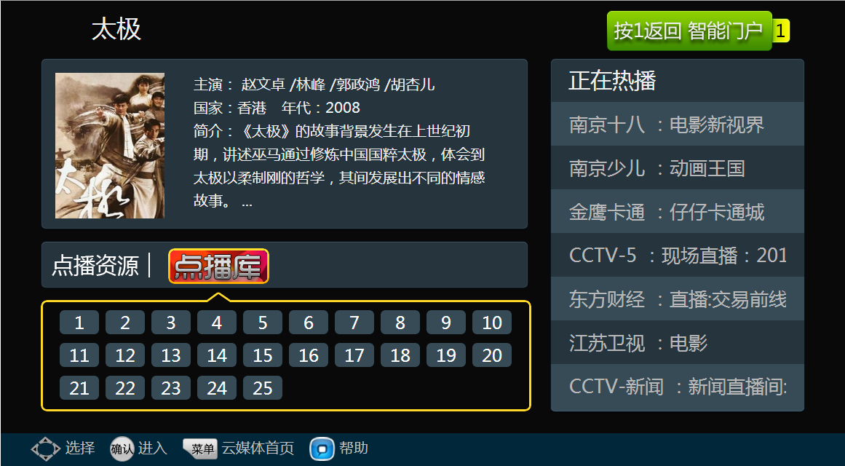
测试连接:http://172.31.139.17/wiki/show/slug/%E5%A4%AA%E6%9E%81
测试结果一：
Benchmarking: GET http://172.31.201.12/wiki/show/slug/%E5%A4%AA%E6%9E%81
2000 clients, running 30 sec.
Speed=572260 pages/min, 3184756 bytes/sec.
Requests: 286058 susceed, 72 failed.
Cpu(s): 3.0%us, 3.4%sy
Mem: 16360408k total, 11220024k used.

测试结果二：
Benchmarking: GET http://172.31.201.12/wiki/show/slug/%E5%A4%AA%E6%9E%81
3000 clients, running 30 sec.
Speed=566744 pages/min, 3153628 bytes/sec.
Requests: 283232 susceed, 140 failed.
Cpu(s): 3.1%us, 3.6%sy
Mem: 16360408k total, 11469972k used.

6、单个图片测试

测试连接:http://172.31.139.17:81/ thumb/150/200/1322199788972.jpg
测试结果一：
Benchmarking: GET http://172.31.201.12:81/thumb/150/200/1322199788972.jpg
3000 clients, running 30 sec.
Speed=353832 pages/min, -26703030 bytes/sec.
Requests: 176916 susceed, 0 failed.
Cpu(s): 1.5%us, 1.9%sy
Mem: 16360408k total, 4501468k used.
测试结果二：
Benchmarking: GET http://172.31.201.12:81/thumb/150/200/1322199788972.jpg
5000 clients, running 30 sec.
Speed=355998 pages/min, -25691106 bytes/sec.
Requests: 177998 susceed, 1 failed.
Cpu(s): 1.6%us, 1.9%sy
Mem: 16360408k total, 5013924k used.

四． PORTAL负载计算模型
门户服务器的主要压力集中在用户对门户的访问，结合对用户行为的统计分析，借鉴广电行业增值业务用户行为，得出以下用户使用行为分析。
分析中主要参数如下：
- 总用户量：门户所有用户的数量集合
- 用户每月使用业务的比例：月活跃用户比例代表的是每个月活跃访问的用户占总用户量的比例
- 日平均活动用户比例：使用最频繁的单日所使用的业务总次数占每月使用总次数的比例
- 每日忙时系统交易量集中系数：一天中使用最频繁的单小时所使用业务总次数占当日总使用次数的比例
- 活动用户平均每日在线业务对象（文件、页面）请求数：用户在访问每个业务时，对页面包含的多个图片等资源的请求数
- 每次业务对象请求的HTTP REQUEST次数：平均每个用户业务请求需要经过的页面访问个数
- 冗余系数：服务器要预留一定的能力以应付突发情况，平时系统负载不超过50%，取冗余系数为2

符号 | 符号说明 | 数值
N | 用户数 | 1600000
P1 | 用户每月使用业务的比例 | 0.20
P2 | 日平均活动用户比例 | 0.30
n | 活动用户平均每日在线业务对象（文件、页面）请求数 | 70
R | 每次业务对象请求的HTTP REQUEST次数 | 2
Wd | 每日忙时系统交易量集中系数 | 0.2
μ | 冗余系数 | 2
因此，根据以上参数可推算出AVERAGE HITS：
EPG PORTAL峰值访问压力＝(N*P1*P2*n*R*Wd*μ)/3600/20＝1493.7次/秒

五．测试结果总结

